# 供应商操作指南

报名供应商需访问“深圳市第二人民医院 招采信息系统”地址：<https://zhaobiao.szseyy.com/>

*供应商用户在系统中的每份证照资料及信息，都将成为标书制作及评标依据。请谨慎填写，维护好各项信息。

首次访问需先注册账号，审批通过后，方可进行“报名-投标”。详细步骤如下：

## 1、注册

1. 供应商首次访问，点击“投标企业注册”，进行账号注册。

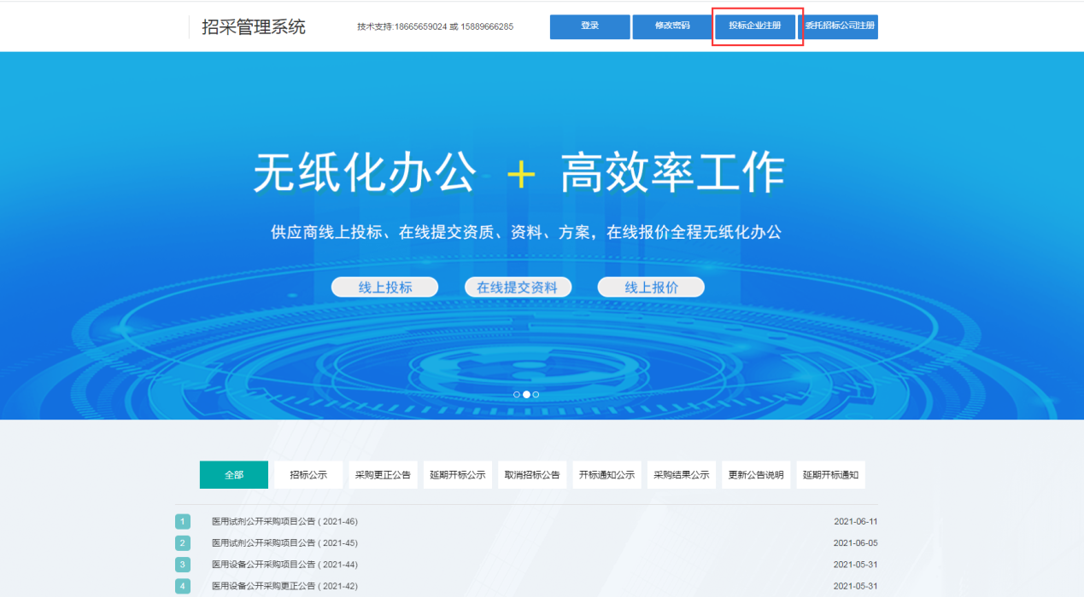

1. 填写公示账号名及密码，进行注册。注：一个公司只允许一个账号（注册后，账号下可维护多个投标代理人）。注册时**填写得手机号**，处登录验证外，也是为**找回密码**时备留的；请注册企业**谨慎填写**。

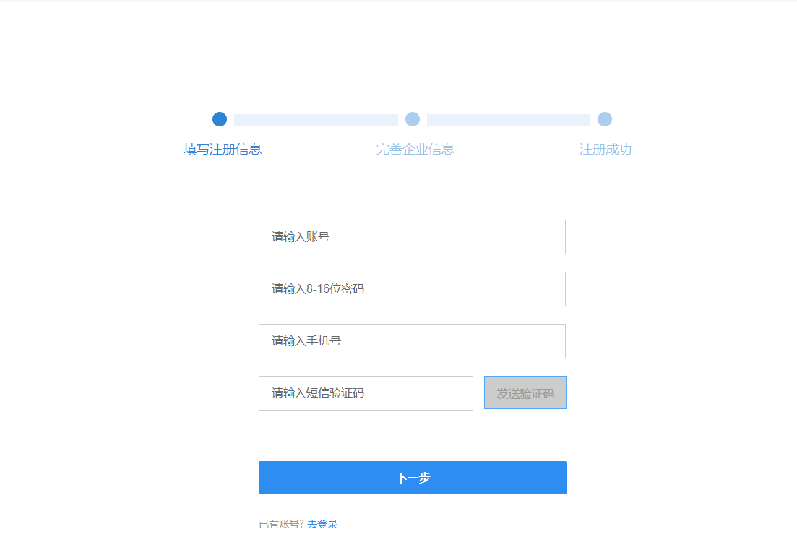

1. 填写完验证码后，点击“下一步”，完成注册。（页面会跳转至登录界面）注册完成后，请用**刚才输入得账号和密码**登录。

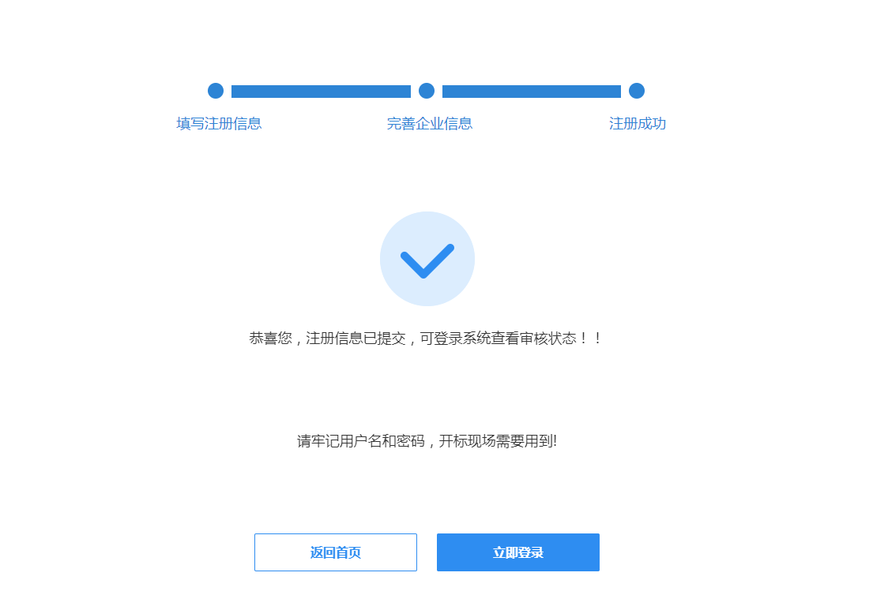

1. 完善注册信息。首次登录的公司，会出现如下界面，**请认真填写**。注：请确保此处所填信息**真实有效**，我们将审核贵公司的信息。此处所填证照信息，也将自动作为报名及标书内容。

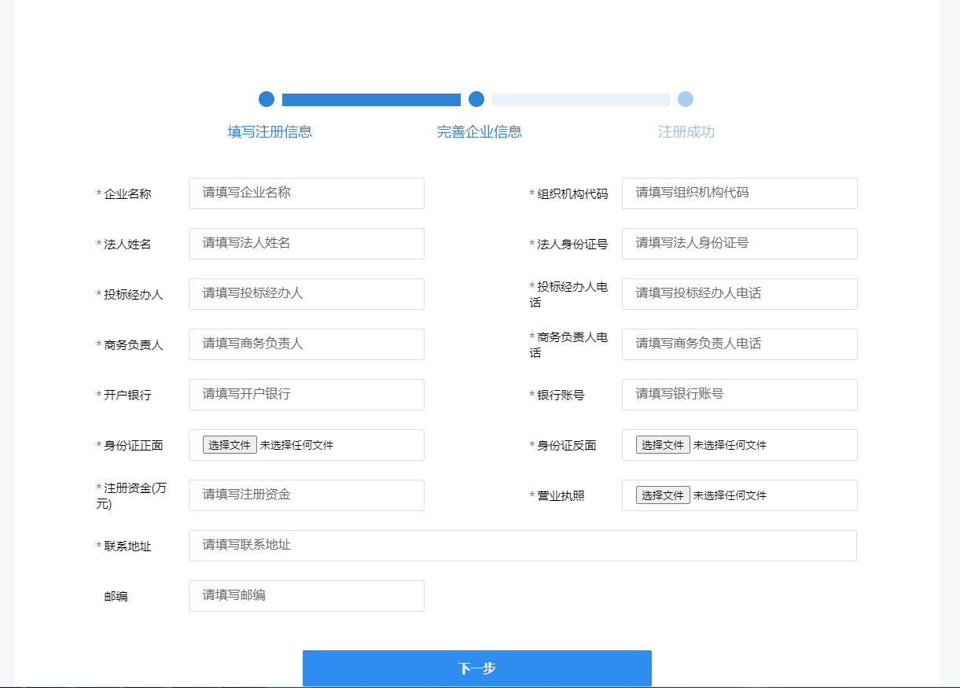*为保护个人身份信息，涉及个人身份信息等敏感内容，仅作为依法审核的必要步骤，不在系统内长期留存。

上述企业信息，可在“企业中心”进行维护。

## 2、登录

打开系统首页，点击“登录”

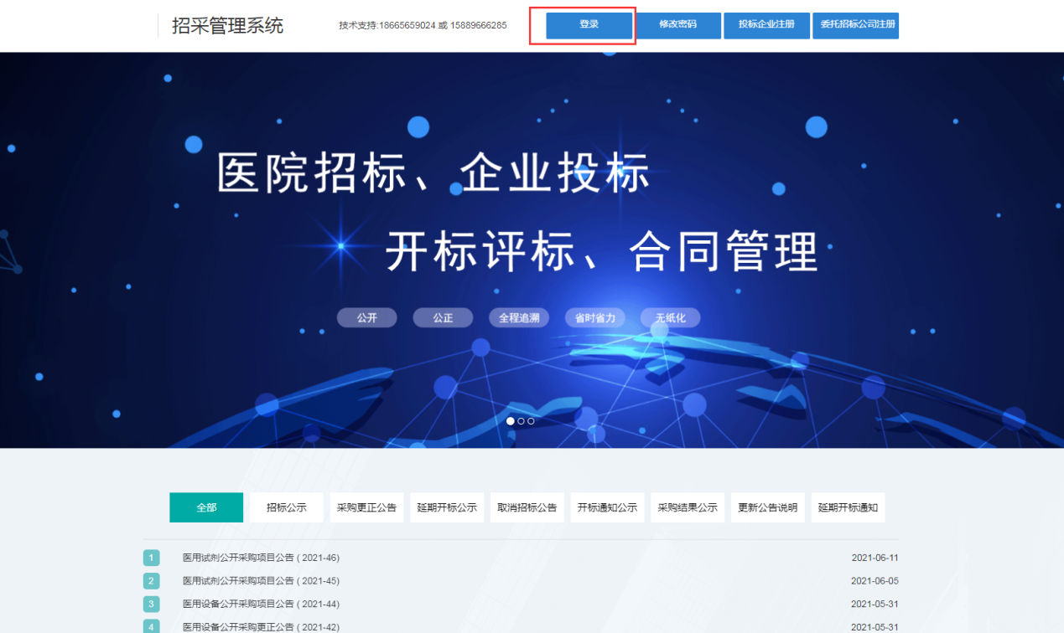

输入账号密码登录。

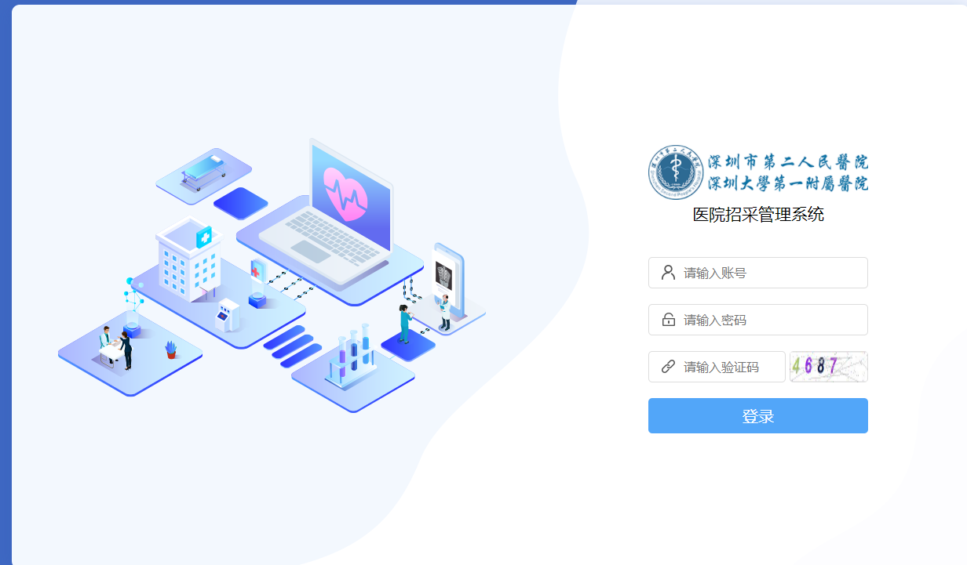

## 3、报名及投标管理

### 3.1 招标报名

1. 供应商登录后，选择左侧栏“投标管理”-“招标报名”；右侧，招标报名列表，会列出目前可报名的招标项目。点击条目前端“报名”。

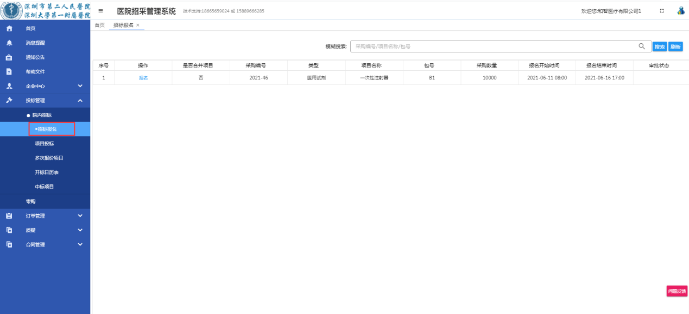

1. 请在弹出的报名窗口，如实填写、上传报名所需的证照信息。供应商所填写的一切信息都将进行审核。填写完成后，点击“提交报名”。请留意手机信息（注册手机号），我们会将审核结果及时通过手机短信息反馈给您。

如有修改，请登录上诉报名页面，根据修改意见修改后，再次提交，以便我们进行审核。

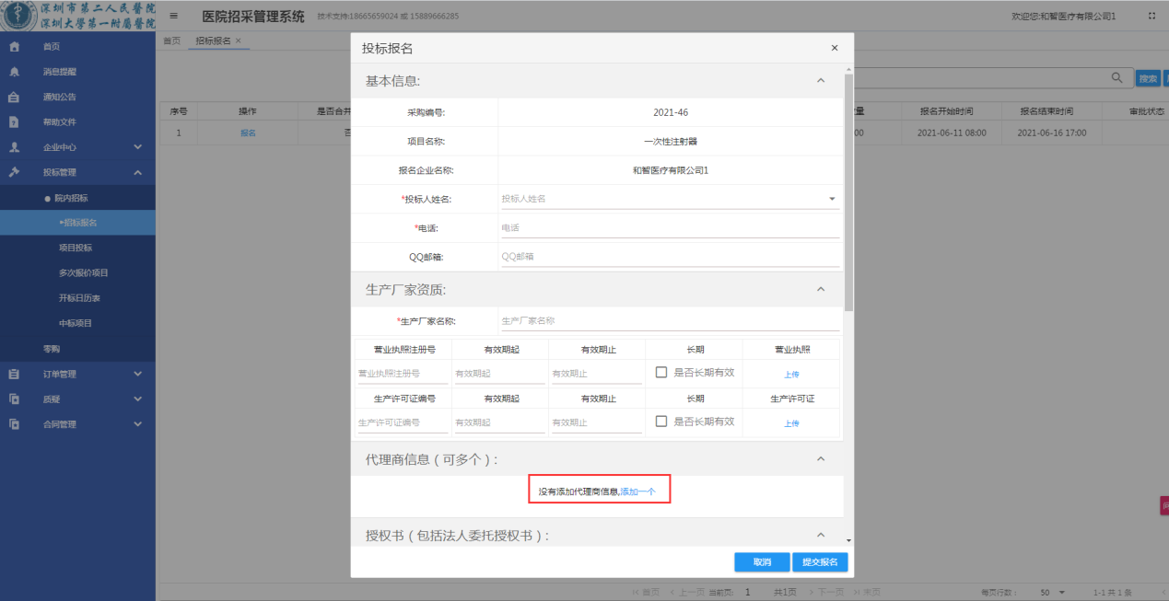

供应商完成报名后，需等待我院审核通过后，方可进行投标。

### 3.2 项目投标

1. 报名通过后，点击左侧栏“投标管理”-“项目投标”，进行投标。右侧列表中可查看可投标项目及已投标项目。在报名审核通过后，供应商可在对应条目中下载招标项目对应的“技术参数”等文件。

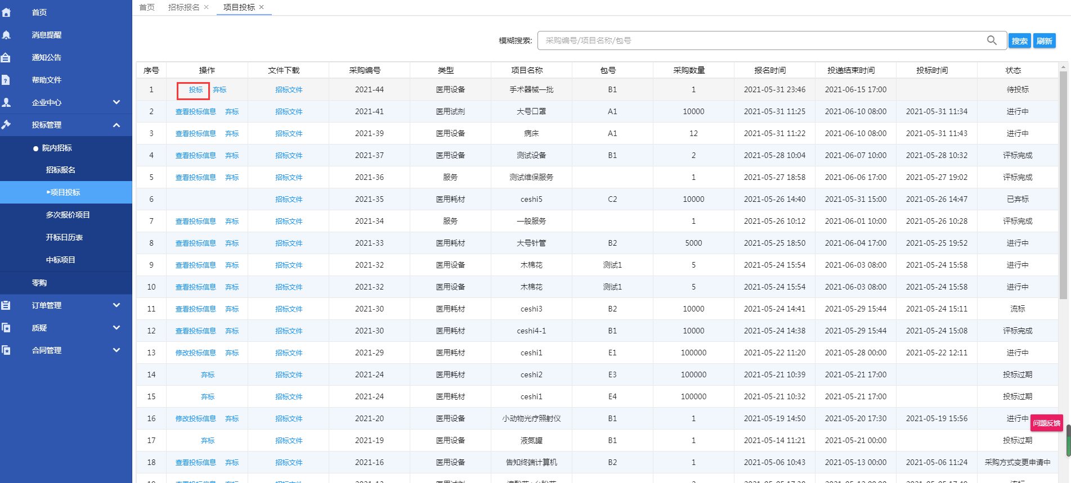

1. 点击“投标”，按弹出的对话框引导，提供各证照扫描件。自动填写的基础信息为企业注册时，填写的内容，可根据招标项目修改。

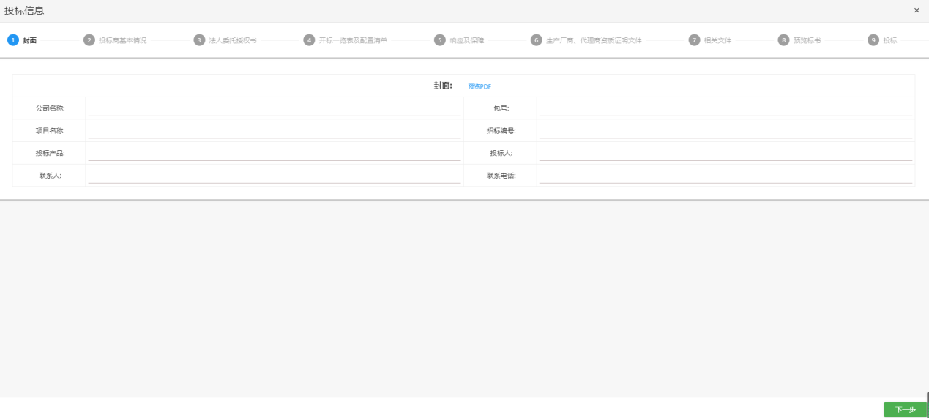

1. 按流程填写和上传对应的内容。直至最后一步，点击“生成标书”系统将自动生成投标文件。

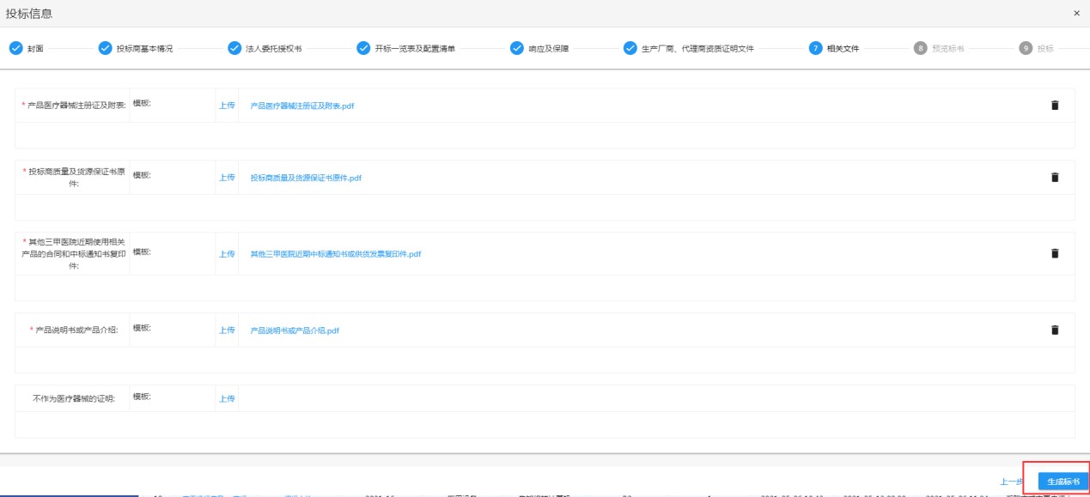

1. 点击下载投标文件（PDF格式），下载完毕可退出系统。供应商需将标书打印出来，签字盖章，以备现场开标使用，再将标书扫描成PDF电子版。

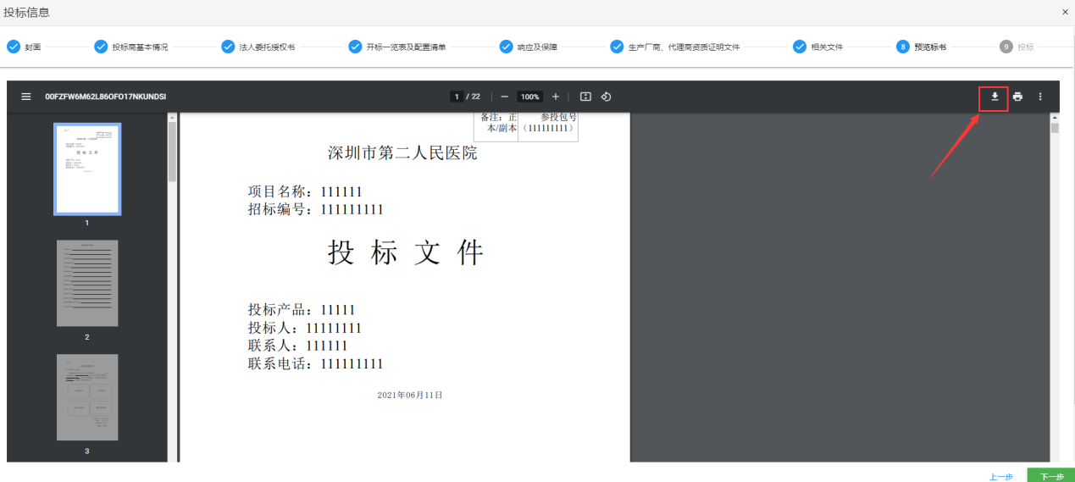

1. 标书签字盖章后，可再登录系统，重复上述投标步骤（无需二次上传文件，之前上传的文件系统已经保存。）直至“上传标书”一步，点击页面中央按钮，上传签字盖章后的标书PDF。

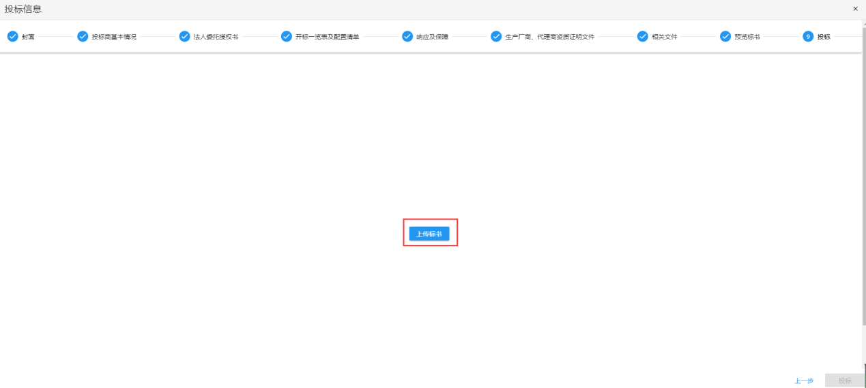

1. 上传后，点击“投标”按钮，完成投标。

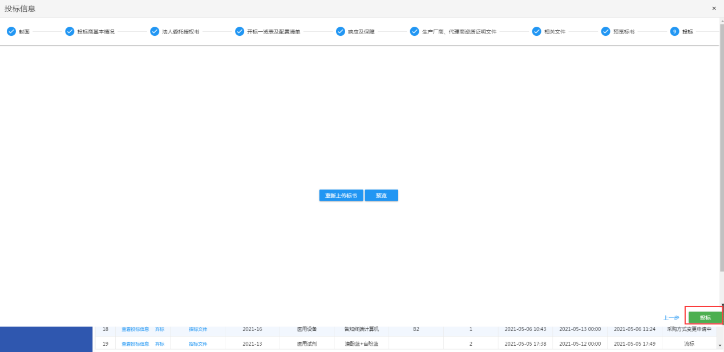

后续开标信息，请留意我们系统官网公告及短信通知。

### 3.3 现场签到及报价

1. 请供应商根据开标公告，准时到达现场。用手机微信扫描签到二维码，进入系统、登录。迟到超过半小时将无法签到，失去投标资格。

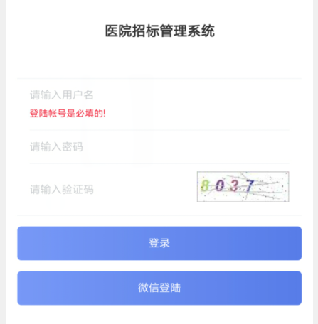

1. 输入企业已注册好的账号、密码，进入签到页面，手写签名，点击确认签到完成签到。

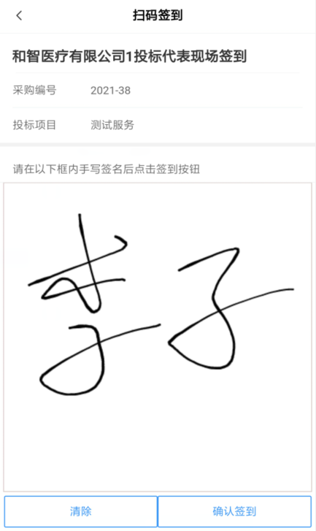

1. 签到完毕，回到首页，点击“二次报价”，然后点击“待我报价”，查看待报价项目。

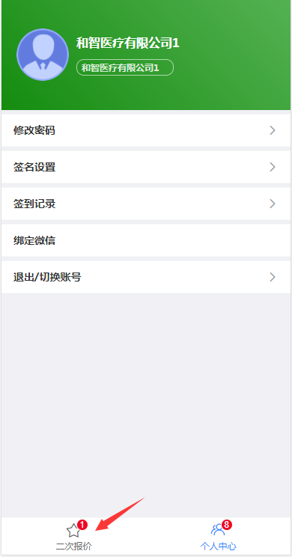 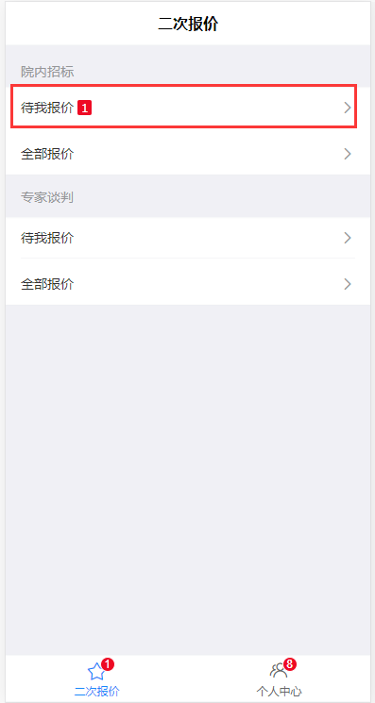

1. 点“二次报价”按钮，进入报价页面。供应商可在报价页面修改报价，也可以点“整体打折”，批量给需报价的产品打折（填数字1-10折，如：9.5折）。报价修改完毕，点击“提交”报价。注：报价一旦提交后不可修改。

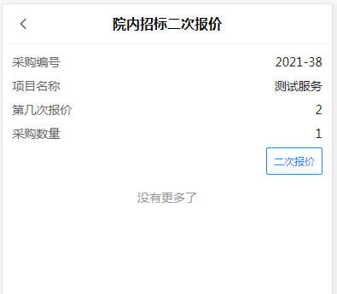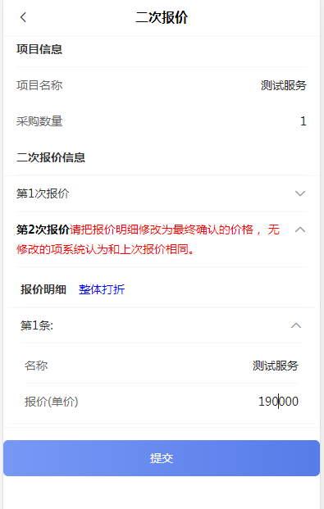

**特别提醒：每轮报价，均有时限控制（一般为10分钟），一旦超时，系统将默认前次所报价格自动提交，提交后，本轮价格不可修改。**

### 3.4零购

1. 供应商登录，在“投标管理--零购”中，可以看到招采办发出的零购报价邀请。

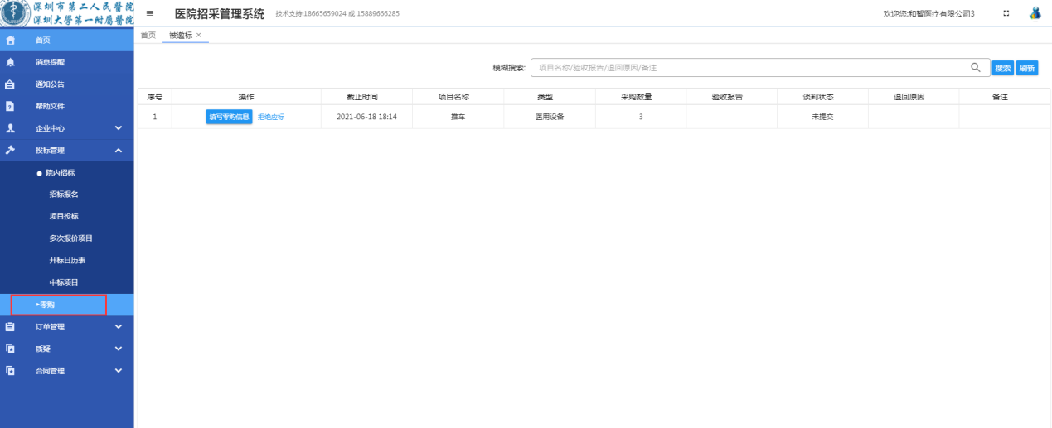

1. 点击填写零购信息，打开资料填写页面。

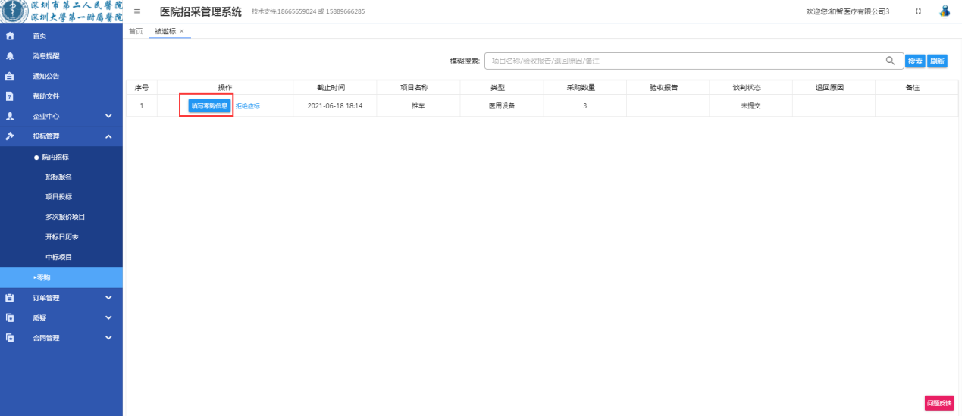

1. 填写产品资料和报价

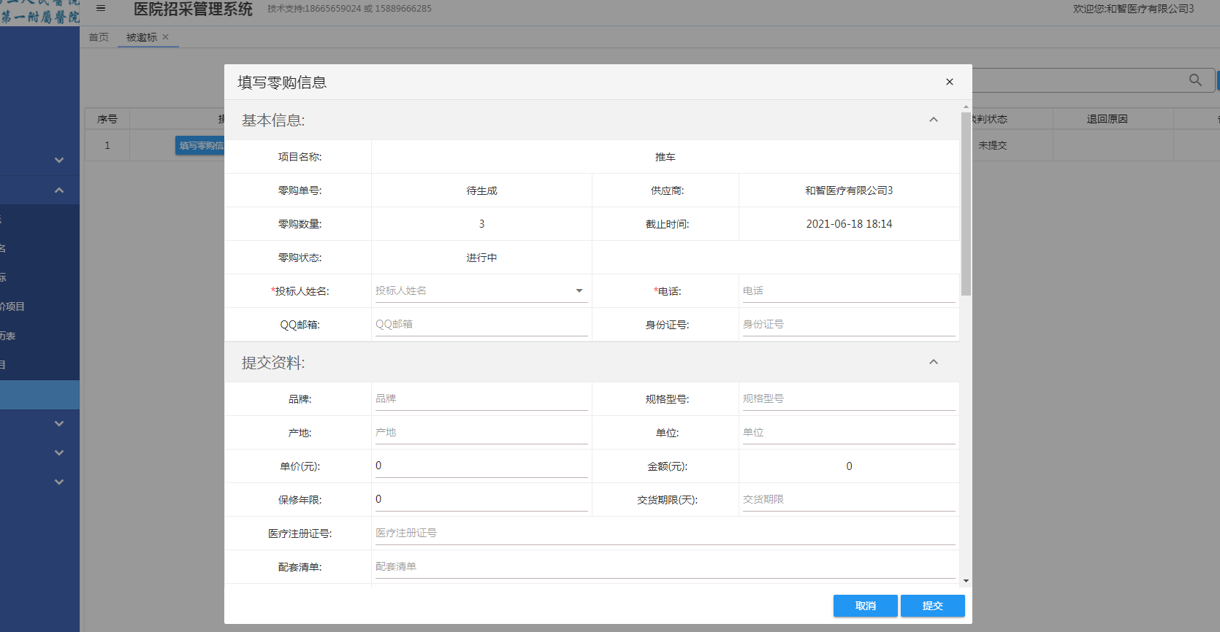

1. 填写和上传资质信息。

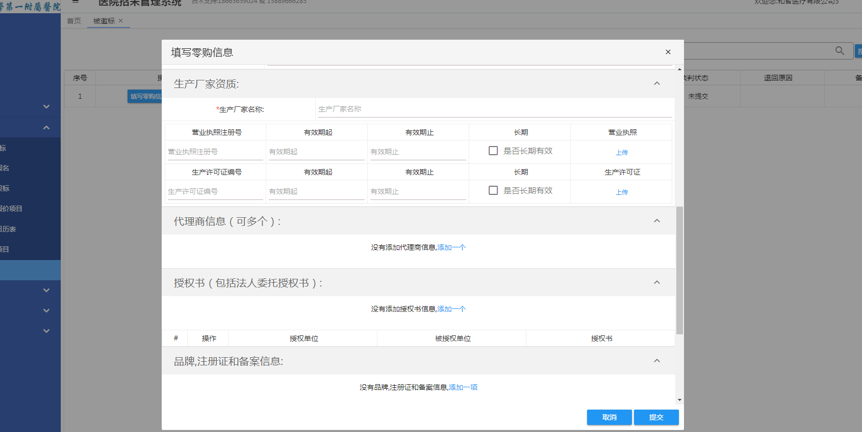

填写完后，点击提交，完成报价。

## 4、中标及合同管理

**中标项目我院将在系统官网进行公示。**请各供应商留意。

### 4.1查看中标项目

供应商，可在“投标管理”-“中标项目”中查看本企业中标项目。中标公示完毕，中标企业可在该页面右侧，查看到对应合同号。

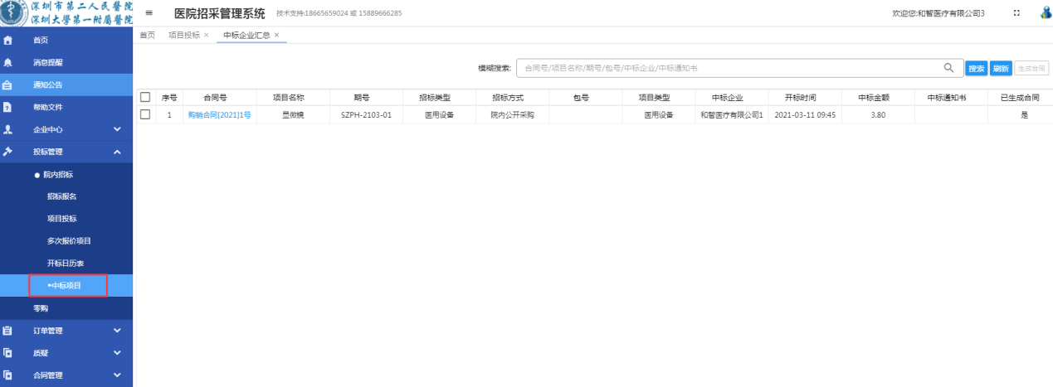

### 4.2合同签订

1. 供应商登录后，在左侧目录栏选择“合同管理”-“合同”，可下载合同模板及查看对应的合同编号。

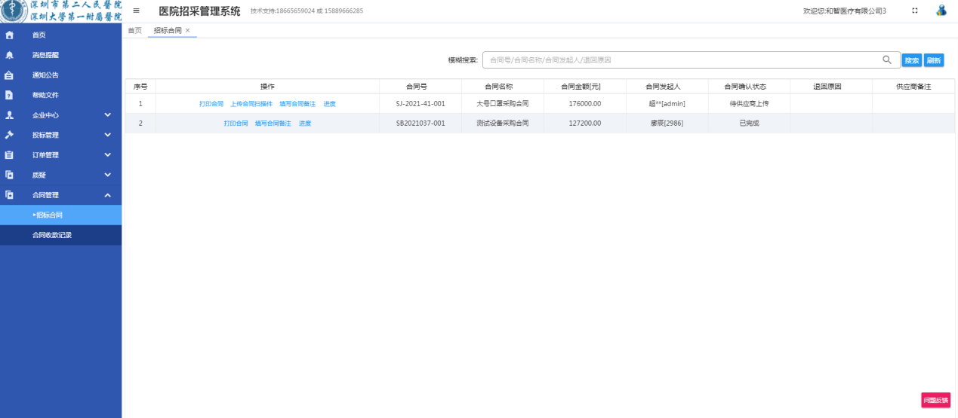

1. 根据下载的合同模板修改好合同后，打印、签字、盖章，并扫描成电子版，上传至系统中，同时提交资质版合同，至**银华大厦518室**。（请务必将合同扫描件上传，否则合同无法生效！）

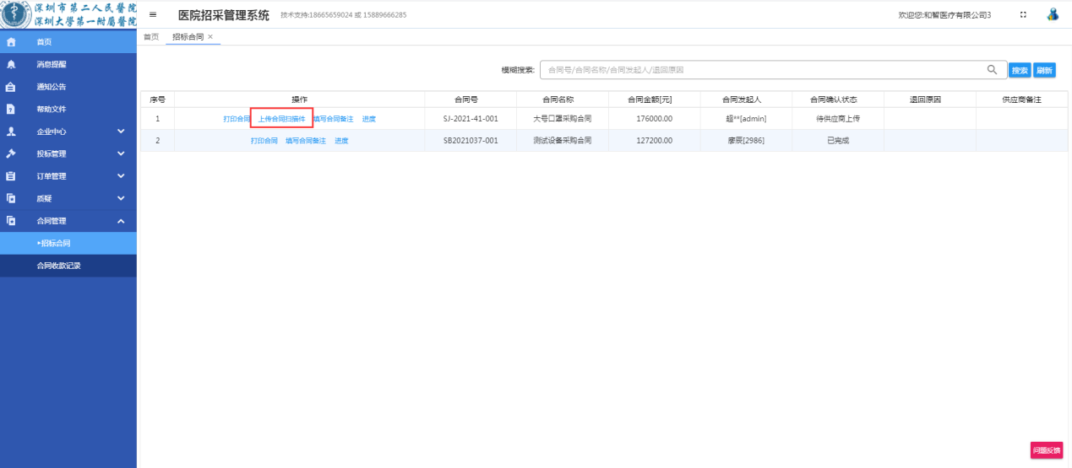

## 5、企业中心

### 5.1 企业信息

供应商注册后，需在“企业中心-企业信息”可查看企业信息。

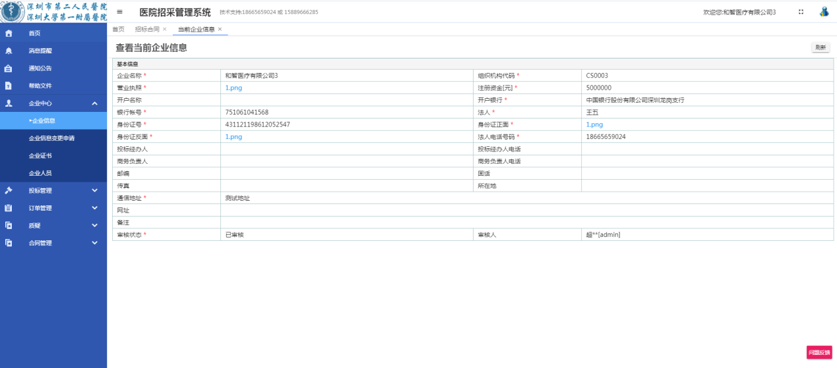

### 5.2 企业信息变更

企业信息发生变更，可在此模块录入企业信息变更申请。申请审核通过后，企业信息修改成功。

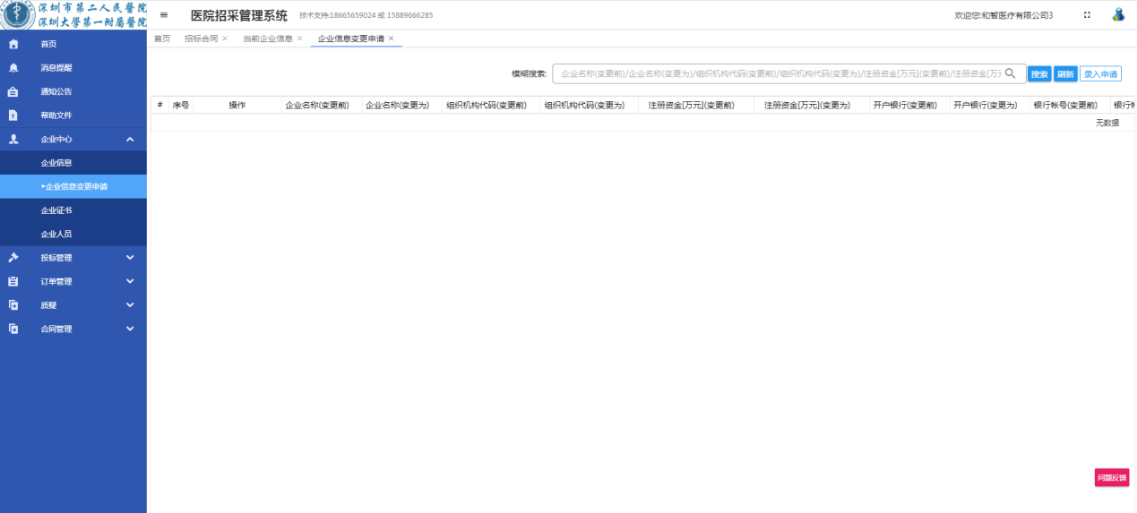

### 5.3 企业证书

查看企业上传的证书。

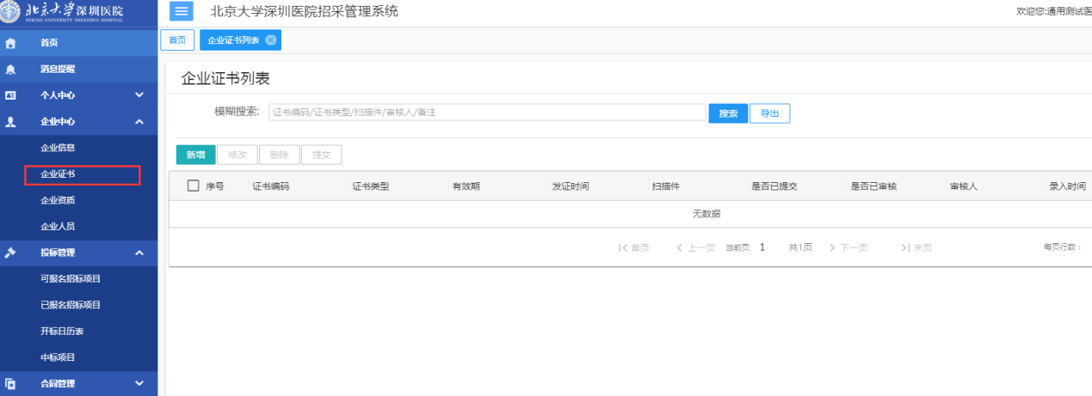

### 5.4 企业人员

查看企业联系人。

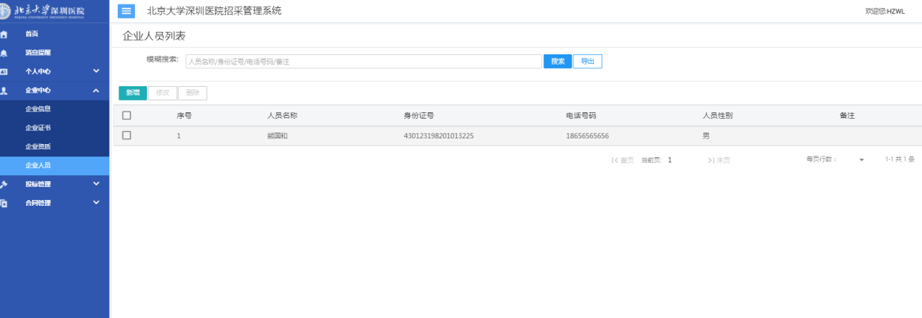

## 6、质疑

供应商如对我院招采活动有任何质疑，可通过系统提交《质疑函》。我们会依法处理回复。

### 6.1 提出质疑

1. 点击添加质疑，选择质疑所属环节，点击下一步。

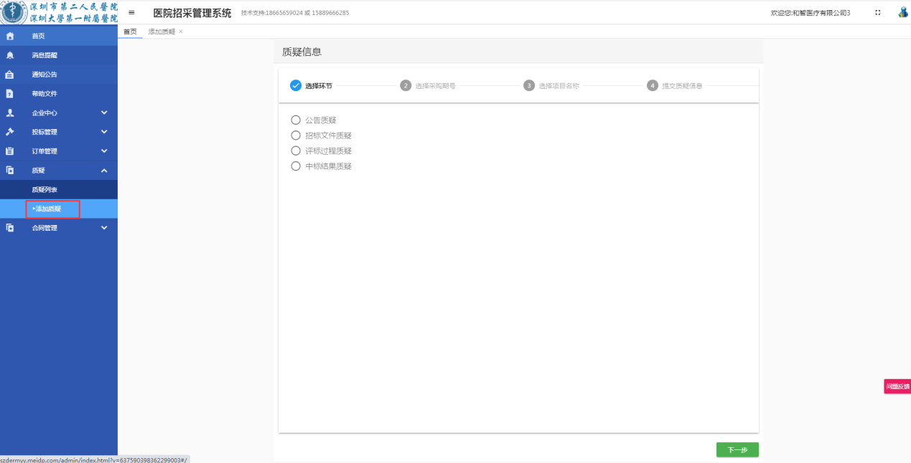

1. 选择质疑期号，点击下一步

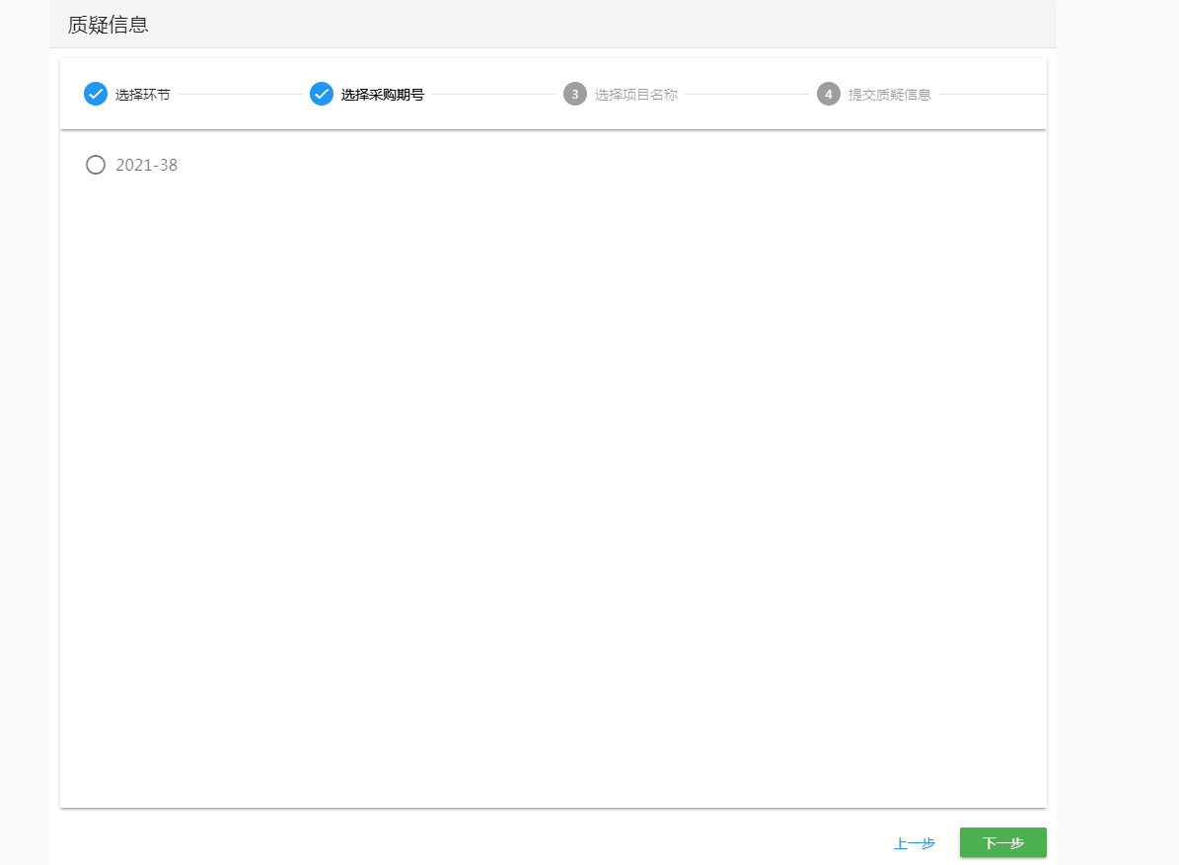

1. 选择质疑对应采购项目

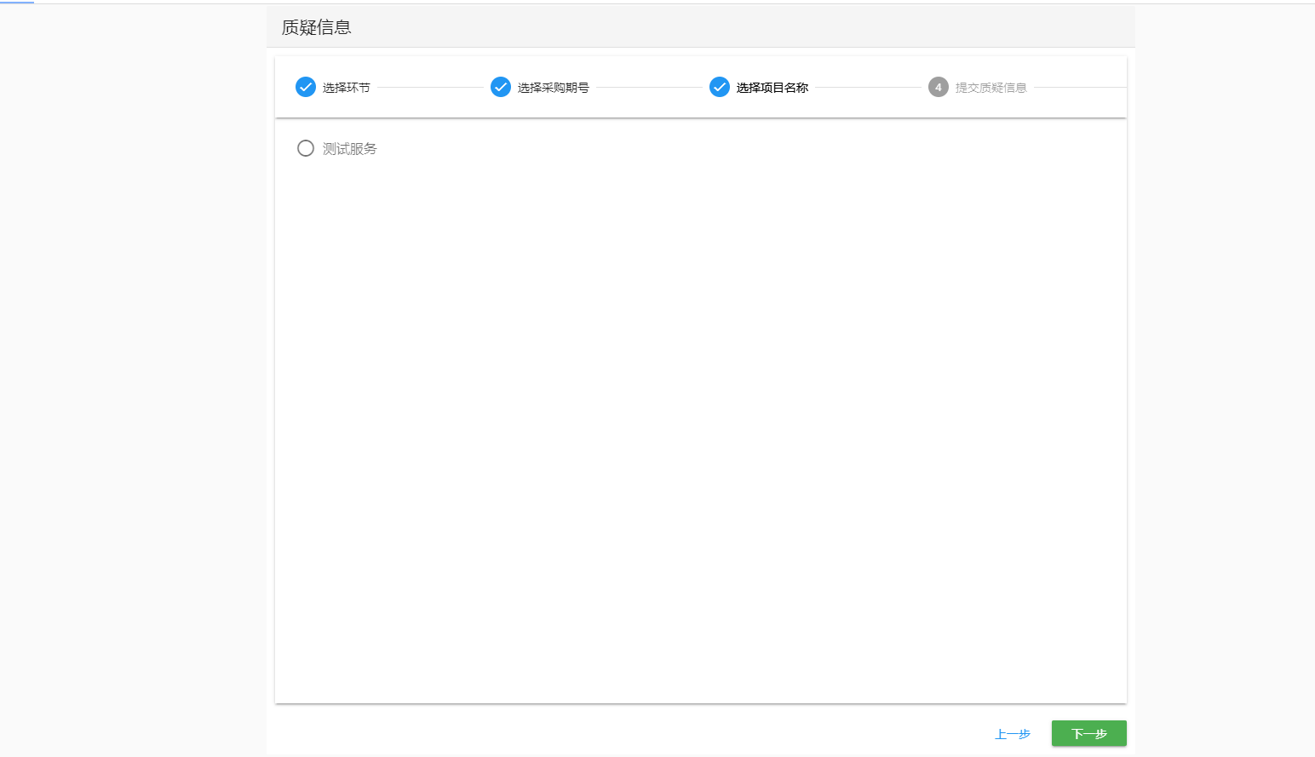

1. 填写质疑事项，并上传盖公章的质疑函。我们将以收到带有公章的《质疑函》的时间，计算工作日（处理质疑）。

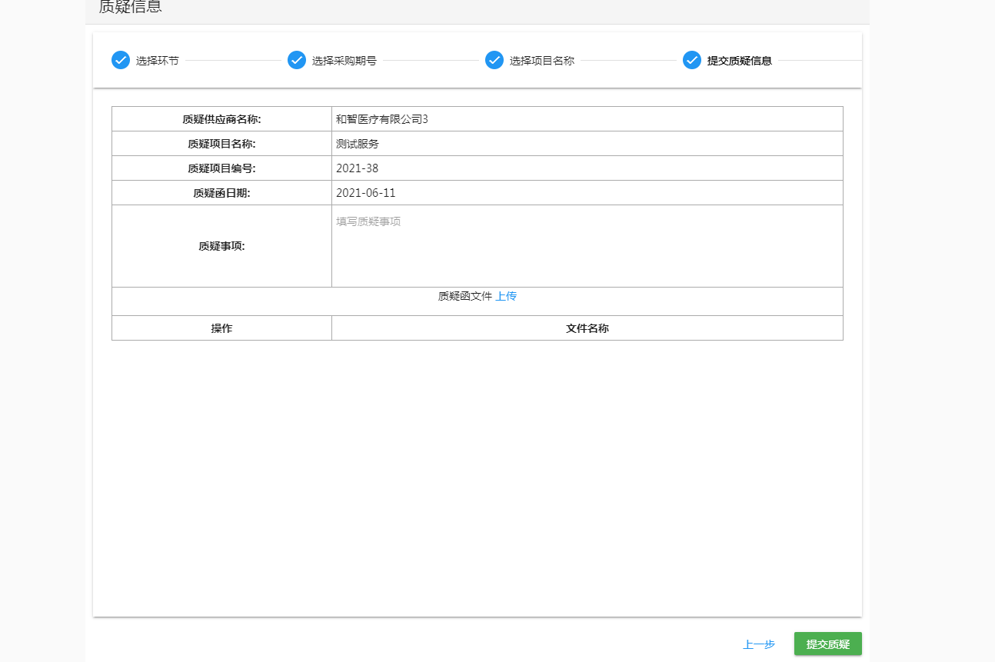

点提交质疑，完成。

### 6.2 质疑回复

1. 添加质疑后，质疑列表可以看到本企业提交的质疑。

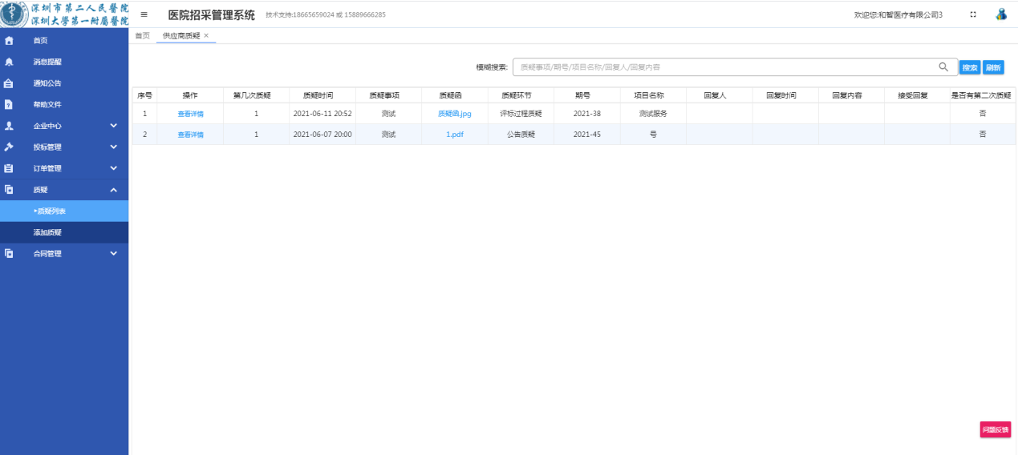

1. 招采办回复质疑之后，可以查看到回复内容。

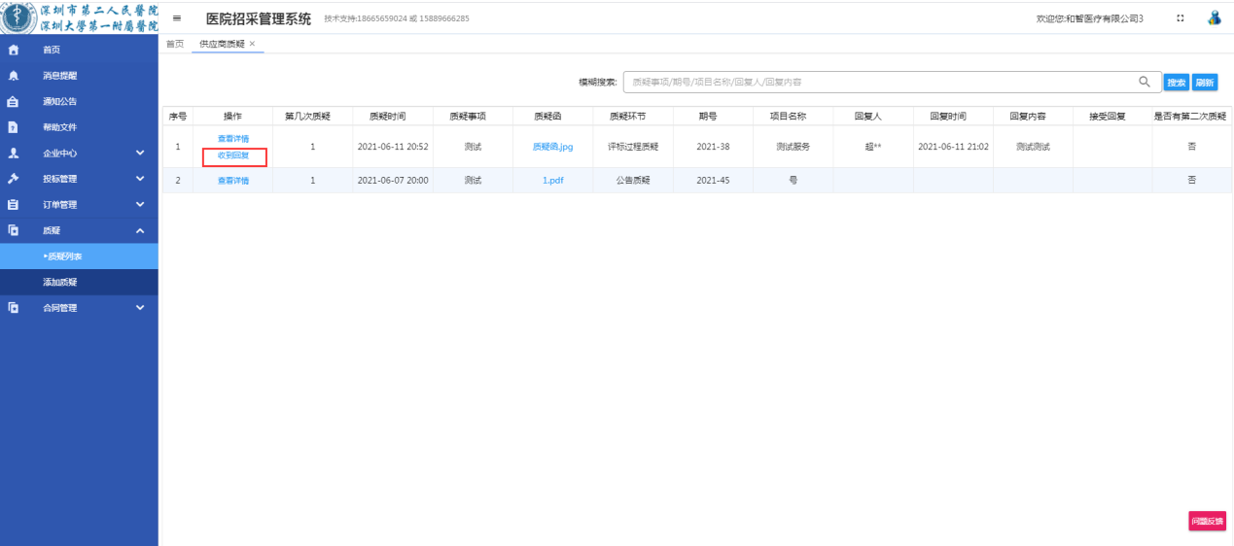

1. 点击收到回复，选择是否接受回复。

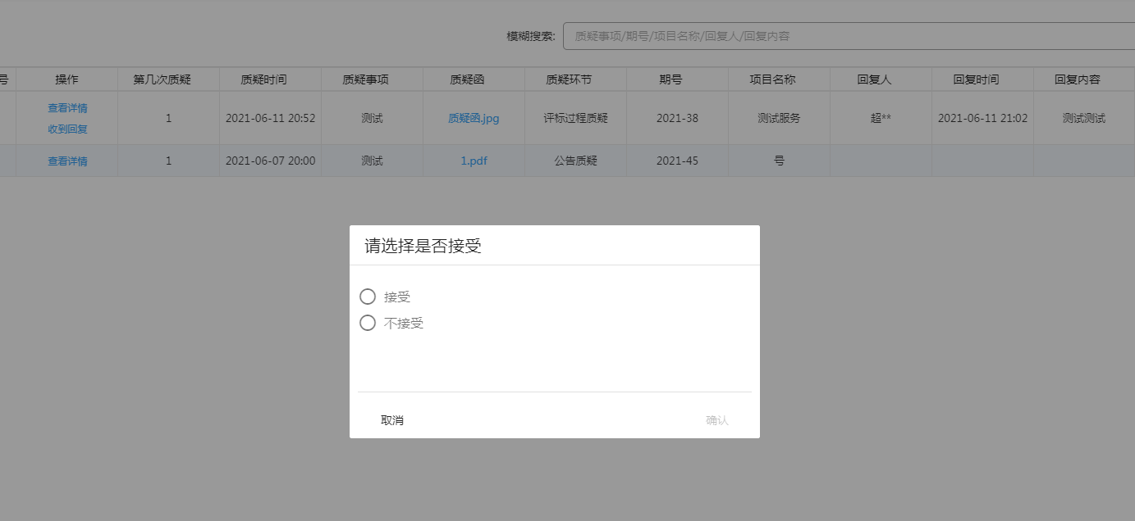

1. 如选择接受，完成质疑处理。若选择不接受，可提交再次质疑。（同一问题，最多质疑两次。）

